**HTML** & CSS

**Manual Dasar**

💡 By ligmatv.vercel.app

# 1. Pengertian di Wikipedia

HyperText Markup Language (HTML) adalah bahasa markah standar untuk dokumen yang dirancang untuk ditampilkan di peramban internet. Ini dapat dibantu oleh teknologi seperti Cascading Style Sheets (CSS) dan bahasa skrip lainnya seperti JavaScript, VBScript, dan PHP.

Peramban internet menerima dokumen HTML dari server web atau dari penyimpanan lokal dan membuat dokumen menjadi halaman web multimedia. HTML menggambarkan struktur halaman web secara semantik dan isyarat awal yang disertakan untuk penampilan dokumen.

Elemen HTML digambarkan oleh tag, ditulis menggunakan tanda kurung siku. Tag seperti <img /> dan <input /> langsung perkenalkan konten ke dalam halaman. Tag lain seperti <p> mengelilingi dan memberikan informasi tentang teks dokumen dan mungkin menyertakan tag lain sebagai sub-elemen. Peramban tidak menampilkan tag HTML, tetapi menggunakannya untuk menafsirkan konten halaman.

HTML dapat menyematkan program yang ditulis dalam bahasa skrip seperti JavaScript, yang memengaruhi perilaku dan konten halaman web. Dimasukkannya CSS mendefinisikan tampilan dan tata letak konten. World Wide Web Consortium (W3C), mantan pengelola HTML dan pemelihara standar CSS saat ini, telah mendorong penggunaan CSS pada HTML presentasi eksplisit sejak 1997.

# 2. Sejarah

Pada tahun 1980 seorang ahli fisika, Tim Berners-Lee, dan juga seorang kontraktor di CERN (Organisasi Eropa untuk Riset Nuklir) mengusulkan dan menyusun ENQUIRE, sebuah sistem untuk ilmuwan CERN dalam membagi dokumen. Sembilan tahun kemudian, Berners-Lee mengusulkan adanya sistem markah berbasis internet. Berners-Lee menspesifikasikan HTML dan menulis jaringan beserta perangkat lunaknya di akhir 1990. Pada tahun yang sama, Berners-Lee dan Robert Cailliau, insinyur sistem data CERN berkolaborasi dalam sebuah permintaan untuk pendanaan, namun tidak diterima secara resmi oleh CERN. Di catatan pribadinya sejak 1990 dia mendaftar "beberapa dari banyak daerah yang menggunakan hypertext" dan pertama-tama menempatkan sebuah ensiklopedia.

Penjelasan pertama yang dibagi untuk umum dari HTML adalah sebuah dokumen yang disebut "Tanda HTML", pertama kali disebutkan di Internet oleh Tim Berners-Lee pada akhir 1991. Tanda ini menggambarkan 18 elemen awal mula, versi sederhana dari HTML. Kecuali untuk tag hyperlink, yang sangat dipengaruhi oleh SGMLguid, in-house Standard Generalized Markup Language (SGML) berbasis format dokumen di CERN. Sebelas elemen ini masih ada di HTML 4.

HTML adalah bahasa markah yang digunakan peramban untuk menafsirkan dan menulis teks, gambar dan bahan lainnya ke dalam halaman web secara visual maupun suara. Karakteristik dasar untuk setiap item dari markah HTML didefinisikan di dalam peramban, dan karakteristik ini dapat diubah atau ditingkatkan dengan menggunakan tambahan halaman web desainer CSS. Banyak elemen teks ditemukan di laporan teknis ISO pada tahun 1988 TR 9537 Teknik untuk menggunakan SGML, yang pada gilirannya meliputi fitur bahasa format teks awal seperti yang digunakan oleh komandan RUNOFF dikembangkan pada awal 1960-an untuk sistem operasi: perintah-perintah format ini berasal dari perintah yang digunakan oleh pengetik untuk memformat dokumen CTSS secara manual. Namun, konsep SGML dari markah umum didasarkan pada unsur-unsur daripada hanya efek cetak, dengan pemisahan struktur dan markah juga; HTML telah semakin bergerak ke arah ini dengan CSS.

# 3. Contoh dokumen HTML

<!DOCTYPE html> ➡️ Mendefinisikan document HTML

<html lang="en"> ➡️ Tag document HTML

<head> ➡️ Tag kepala HTML

<title> LIGMATV </title> ➡️ Judul document

</head> ➡️ Tag akhir kepala HTML

<body> ➡️ Tag isi dari document

<div> ➡️ Tag isi dari bagian tertentu

<p>Hallo, Dunia!</p> ➡️ Tag paragraph

<div> ➡️ Tag akhir isi dari bagian tertentu

</body> ➡️ Tag akhir isi

</html> ➡️ Tag akhir HTML

# 4. Beberapa tag di HTML

|  |  |
| --- | --- |
| <!--> | Komentar di kode, tidak terlihat di browser |
| <!DOCTYPE html> | Mendefinisikan document HTML |
| <html lang="en"> | Tag document HTML |
| <head> | Tag kepala HTML |
| <title> | Judul document |
| <body> | Tag isi dari document |
| <div> | Tag isi dari bagian tertentu |
| <p> | Tag paragraph |
| <a> | Tag anchor, biasanya digunakan untuk [link](https://ligmatv.vercel.app) |
| <b> | Membuat teks menjadi Tebal |
| <i> | Membuat teks menjadi *Miring* |
| <s> | Membuat teks menjadi ~~Tercoret~~ |
| <u> | Membuat teks menjadi Digarisi |
| <s> | Membuat teks menjadi ~~Tercoret~~ |
| <h1>, <h2>, <h3>, <h4>, <h5>, <h6> | TagHeading |
| <img> | Tag gambar |
| <video> | Tag video |
| <br> | Menambahkanlinebreak seperti diatas |
| <hr> | Menambahkan--------------------------------------------------------------garis linebreak seperti diatas |
| <table> | |  |  | | --- | --- | | Menambahkan | table | | seperti | ini | |
| <tr> | |  |  | | --- | --- | | Judul di | table | | … | … | |
| <th> | |  |  | | --- | --- | | … | … | | Isi | table | |
| <ol> | Menambahkan listDalam Ordered list |
| <ul> | Menambahkan listDalam bentuk bullet |
| <li> | Tag listTag list |
| <form> | Tag isi dari input |
| <input> | Tag untuk mengisi sesuatu, input memiliki banyak type! |
| <link> | Menghubungkan document lain seperti style.css, manifest.json, favicon, dsb. |
| <style> | Tag untuk membuat pengayaan di HTML |

# Setiap tag harus ditutup dengan menambahkan tag akhir.

# Contoh :

<p> ➡️ Tag paragraph

Halo ➡️ Tag isi paragraph

</p> ➡️ Tag akhir paragraph

# 5. Mulai coding!

Untuk mencoba segala hal di HTML, hal yang harus dibutuhkan hanyalah file bernama index.html dan browser

Dan untuk mengedit kodenya, saya merekomendasikan Visual Studio Code atau VSCodium.

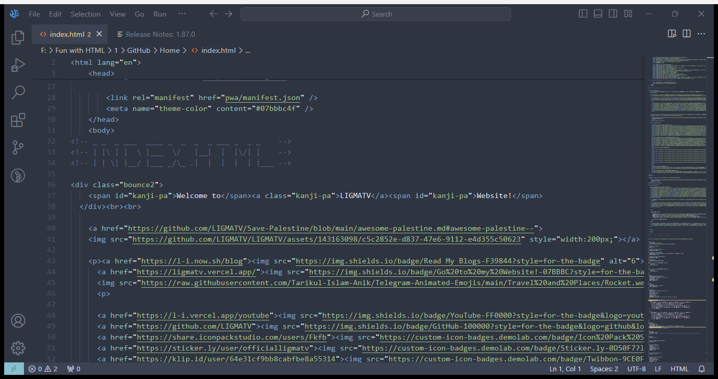

VSCodium adalah versi bersih tanpa telemetry dan data collection dari Visual Studio Code buatan Microsoft. Kedua code editor ini memiliki fungsi dan tampilan yang sama. Tidak hanya mengedit HTML dan CSS, kita juga bisa mengedit file Javascript, Phyton, C, C++, dsb.

[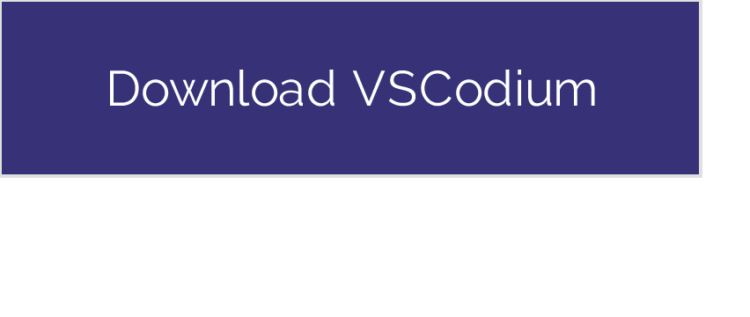](https://github.com/VSCodium/vscodium/releases)

# 6. Heading 1 – 6

<h1>heading 1</h1> <br>

<h2>heading 2</h2> <br>

<h3>heading 3</h3> <br>

<h4>heading 4</h4> <br>

<h5>heading 5</h5> <br>

<h6>heading 6</h6> <br>

# 💡<br> Digunakan untuk menambahkan linebreak

# heading 1

# heading 2

# heading 3

# heading 4

# heading 5

# heading 6

# Preview dari kodenya

# 7. Link

<a href="<https://ligmatv.vercel.app/>">

<h4>Halo</h4>

</a>

# [Halo](https://ligmatv.vercel.app)

# Preview dari kodenya

# 8. Format text

<b>LIGMATV</b> <br>

<i>LIGMATV</i> <br>

<u>LIGMATV</u> <br>

<s>LIGMATV</s> <br>

<small>LIGMATV</small> <br>

<sub>LIGMATV</sub> <br>

<sup>LIGMATV</sup> <br>

<mark>LIGMATV</mark>

# **LIGMATV** *LIGMATV* LIGMATV ~~LIGMATV~~ LIGMATV LIGMATV LIGMATV LIGMATV

# Preview dari kodenya

# 9. Align

<p align="left">Di kiri</p>

<p align="right">Di kanan</p>

<p align="center">Di tengah</p>

<p align="justify">Tergantung</p>

Di kiri

Di kanan

Di tengah

Tergantung

# Preview dari kodenya

# 10. List

# 1. Ordered list

<ol>

<li>Besok</li>

<li>Hari</li>

<li>Minggu</li>

</ol>

1. Besok
2. Hari
3. Minggu

# Preview dari kodenya

# 2. Unordered list

# <ul>

# <li>Besok</li>

# <li>Hari</li>

# <li>Senin</li>

# </ul>

# Besok

# Hari

# Senin

# Preview dari kodenya

# 11. Table

<table border>

<tr>

<th>Tanggal</th>

<th>Bulan</th>

</tr>

<tr>

<td>25</td>

<td>Agustus</td>

</tr>

</table>

# 💡<table border> Agar table memiliki garis tepi

|  |  |
| --- | --- |
| **Tanggal** | **Bulan** |
| 25 | Agustus |

# Preview dari kodenya

# 12. Form

<form>

Email :

<input></input> <br><br>

Bahasa :

<input type="radio" name="Bahasa" /> HTML

<input type="radio" name="Bahasa" /> CSS <br><br>

Masa depan :

<input type="checkbox">Cerah</input>

<input type="checkbox">Sedikit gelap</input> <br><br>

CSS itu :

<select>

<option>Rangka</option>

<option>Pengayaan</option>

</select> <br><br>

Komentar : <br>

<textarea></textarea> <br><br>

<input type="submit" value="Selesai">

</form>

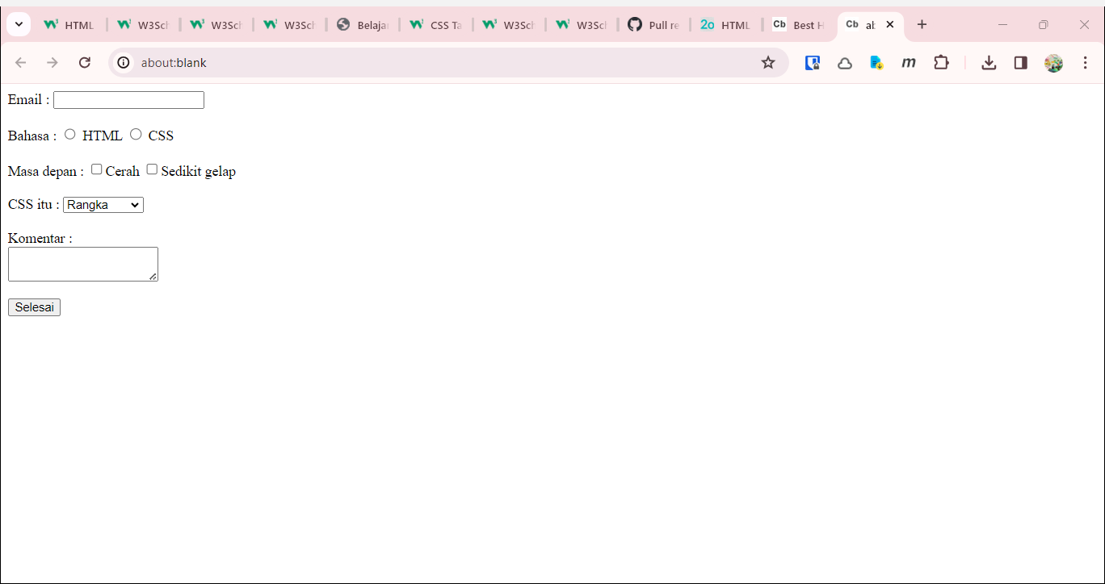

# Preview dari kodenya

# 13. Media

<img src="https://ligmatv.vercel.app/logo/favicon.svg" width="200">

<video controls ">

<source src="https://www.w3schools.com/html/movie.mp4" type="video/mp4">

</video>

# 💡Segala format gambar dan video didukung

# about:blank - Google Chrome

# Preview dari kodenya

# 14. Mulai styling!

# Untuk melakukan styling dengan CSS, kita bisa menggunakan file style.css terpisah atau langsung menggunakan tag <style> dari file index.html

Jika ingin file yang terpisah, buat file baru di folder yang sama, Bernama style.css, lalu tambahkan kode berikut ke index.html : <link rel="stylesheet" href="style.css">

# Jika ingin menggunakan tag <style> di HTML, maka hal yang diperlukan hanyak menambahkan tag <style> ke index.html

# 15. Warna-warni teks

<p>LIGMATV</p>

# Di file style.css/<style> :

p {

color: #07bbbc

}

💡Jika tag tersebut adalah <p> maka di style adalah p {

LIGMATV

# Preview dari kodenya

# 16. Styling menurut class

<p class="styleku">LIGMATV</p>

# Di file style.css/<style> :

.styleku {

color: #ff0000

}

💡Jika tag tersebut memilki class styleku maka di style adalah .styleku {

LIGMATV

# 17. Styling menurut id

<p id="styleku">LIGMATV</p>

# Di file style.css/<style> :

#styleku {

color: #ffdd00

}

💡Jika tag tersebut menggunakan id maka di style adalah #styleku {

LIGMATV

# 18. Format text dengan CSS

<p id="text1">LIGMATV</p>

<p id="text2">LIGMATV</p>

<p id="text3">LIGMATV</p>

<p id="text4">LIGMATV</p>

<p id="text5">LIGMATV</p>

<p id="text6">LIGMATV</p>

<p id="text7">LIGMATV</p>

<p id="text8">LIGMATV</p>

# Di file style.css/<style> :

#text1 { font-weight: bold; }

#text2 { font-style: italic; }

#text3 { text-decoration: underline; }

#text4 { text-decoration: line-through; }

#text5 { font-size: small; }

#text6 { vertical-align: sub; font-size: smaller; }

#text7 { vertical-align: super; font-size: smaller; }

#text8 { background-color: yellow;

display: inline-block; }

💡Jika tag HTML memiliki id, maka tidak perlu <br> untuk linebreak

# **LIGMATV** *LIGMATV* LIGMATV ~~LIGMATV~~ LIGMATV LIGMATV LIGMATV LIGMATV

# Preview dari kodenya

# 19. Align dengan CSS

<p id="left">Di kiri</p>

<p id="right">Di kanan</p>

<p id="center">Di tengah</p>

<p id="justify">Tergantung</p>

# Di file style.css/<style> :

#left { text-align: left; }

#right { text-align: right; }

#center { text-align: center; }

#justify { text-align: justify; }

Di kiri

Di kanan

Di tengah

Tergantung

# Preview dari kodenya

# 20. Background CSS

# 1. Warna

# Di file style.css/<style> :

body {

background-color: #07bbbc

}

# Preview dari kodenya

# 2. Gambar

# Di file style.css/<style> :

# body {

# background-image: url("https://www.w3schools.com/cssref/paper.gif");

# }

# about:blank - Google Chrome

# Preview dari kodenya

# 21. Padding dan Margin CSS

# 1. Padding

<h1>LIGMATV</h1>

# Di file style.css/<style> :

h1 {

padding: 20px;

}

# 

# LIGMATV

# Preview dari kodenya

# 2. Margin

<h1>LIGMATV</h1>

# Di file style.css/<style> :

h1 {

margin: 20px;

}

# 

# LIGMATV

# Preview dari kodenya

# 22. Box

<div id="box"></div>

# Di file style.css/<style> :

#box {

background: #07bbbc;

height: 200px;

width: 300px;

padding: 20px

}

# Preview dari kodenya

# 23. Border Radius

<div id="box"></div>

# Di file style.css/<style> :

#box {

background: #07bbbc;

height: 200px;

width: 300px;

padding: 20px

border-radius: 50px; }

# Preview dari kodenya

# 24. Border

<div id="ligmatv1">Box 1</div> <br>

<div id="ligmatv2">Box 2</div> <br>

<div id="ligmatv3">Box 3</div> <br>

<div id="ligmatv4">Box 4</div> <br>

<div id="ligmatv5">Box 5</div> <br>

<div id="ligmatv6">Box 6</div> <br>

<div id="ligmatv7">Box 7</div> <br>

<div id="ligmatv8">Box 8</div> <br>

# Di file style.css/<style> :

body {

color: #07bbbc;

}

#ligmatv1 { border-style: solid; }

#ligmatv2 { border-style: dotted; }

#ligmatv3 { border-style: dashed; }

#ligmatv4 { border-style: double; }

#ligmatv5 { border-style: groove; }

#ligmatv6 { border-style: inset; }

#ligmatv7 { border-style: outset; }

#ligmatv8 { border-style: ridge; }

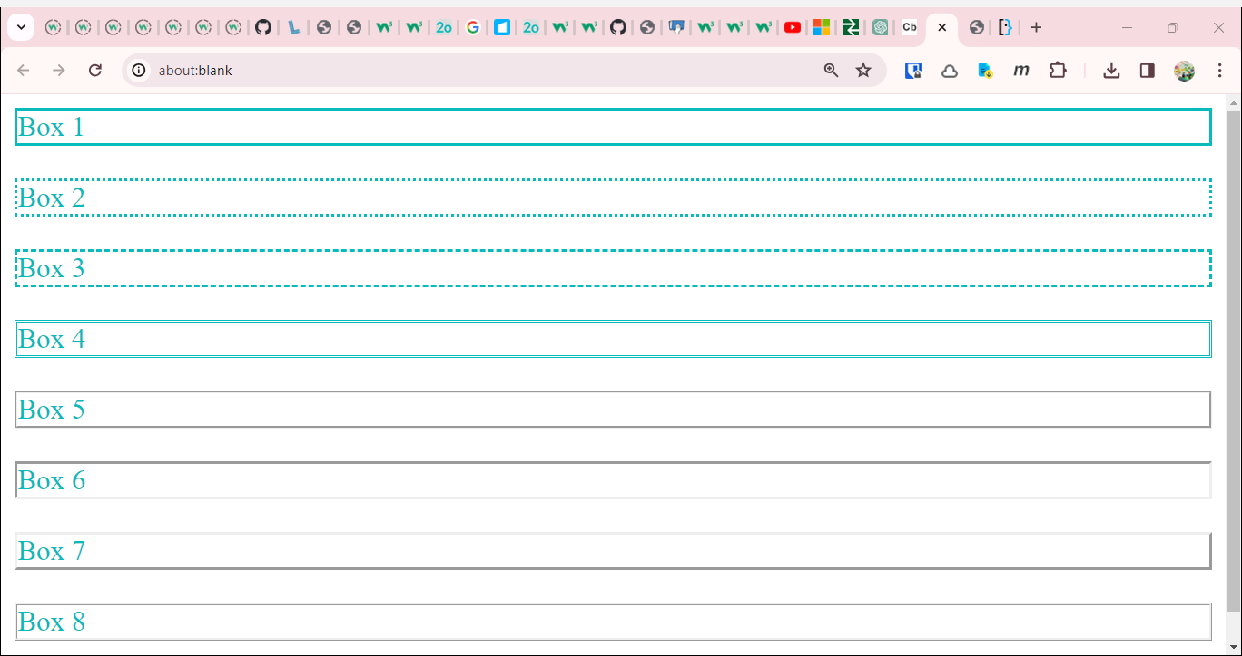

# Preview dari kodenya

# 25. Font

<h1>LIGMATV</h1>

# Di file style.css/<style> :

h1 {

font-size: 50px;

font-family: Verdana, Geneva, Tahoma, sans-serif;

font-weight: bold;

font-style: italic;

}

***LIGMATV***

# Preview dari kodenya

# 26. Font dari Google Fonts

<h1>LIGMATV</h1>

# Di file style.css/<style> :

@import url('https://fonts.googleapis.com/css2?family=Open+Sans:ital,wght@0,700;1,700&display=swap');

h1 {

font-size: 50px;

font-family: "Open Sans", sans-serif;

font-weight: 700;

}

**LIGMATV**

# Preview dari kodenya

💡Cara mendapatkan font dari Google Fonts adalah :

# Pergi ke

# Klik pada font yang ingin dipakai

# Tekandan

# Pilih dan copy bagian @import url sampai &display=swap')

# Tambahkan ; dibelakang &display=swap');

# Taruh di bagian paling atas CSS

# 27. Text Gradient

<h1>LIGMATV</h1>

# Di file style.css/<style> :

@import url('https://fonts.googleapis.com/css2?family=Open+Sans:ital,wght@0,700;1,700&display=swap');

h1 {

font-size: 50px;

font-family: "Open Sans", sans-serif;

font-weight: 700;

background: -webkit-linear-gradient(#eee, #333);

-webkit-background-clip: text;

-webkit-text-fill-color: transparent;

}

**LIGMATV**

# Preview dari kodenya

# 28. Posisi

<h1 id="static">LIGMATV</h1>

<h1 id="relative">LIGMATV</h1>

<h1 id="fixed">LIGMATV</h1>

<h1 id="absolute">LIGMATV</h1>

# Di file style.css/<style> :

h1 {

border-style: dashed;

color: #07bbbc;

}

#static { position: static; }

#relative { position: relative; left: 10px; }

#fixed { position: fixed; bottom: 0; }

#absolute { position: absolute; }

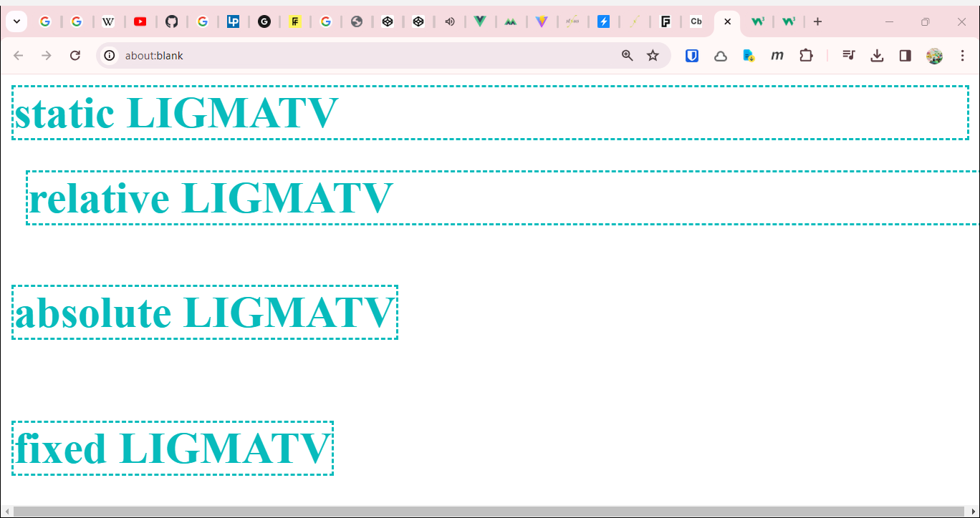

# Preview dari kodenya

Static mengikuti lebar dari halaman, dan akan berubah setiap perubahn lebar halaman.

Relative tetap akan mengikuti posisi normalnya.

Fixed tetap akan mengikuti posisi di tempat yang sama, meskipun di scroll, fixed tetap akan muncul.

Absolute mengikuti lebar dari isinya, tapi akan berubah setiap perubahan lebar halaman.

# 29. Center div

<p id="center">LIGMATV LIGMATV LIGMATV LIGMATV LIGMATV LIGMATV</p>

# Di file style.css/<style> :

#center {

border-style: dashed;

color: #07bbbc;

margin: auto;

width: 60%;

text-align: center;

}

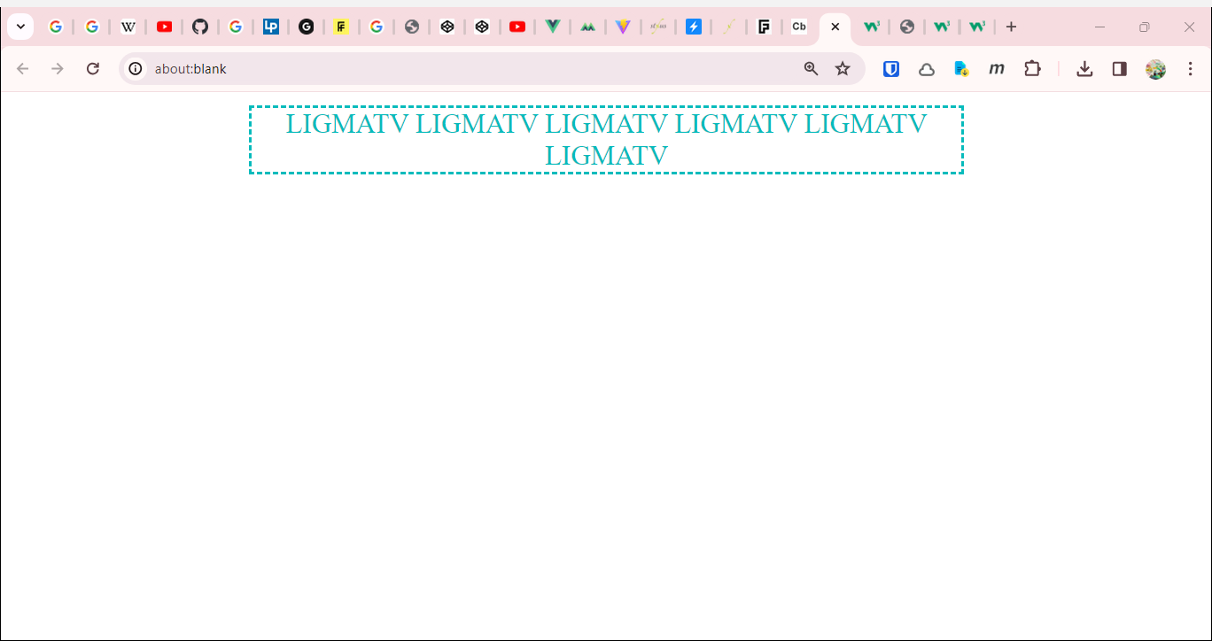

Preview dari kodenya

# 30. Selesai.

**By Muhammad Danish Naufal**

**02/03/2024**

**Sumber :**

[](https://www.wikipedia.org) [](https://www.w3schools.com) [](https://github.com/LIGMATV)